Az árfolyamváltozás hatásának elemzése ármodell segítségével
Az ágazati kapcsolatok mérlegén alapuló ármodell olyan kérdések elemzésére használható, hogy az árfolyam, a bérek, az adók változása hogyan gyűrűzik végig a gazdaságon, feltéve, hogy más tényezők változatlanok. Például feltételezi, hogy az egyes cégek csak annyiban (annyi milliárd forinttal) növelik áraikat, amennyire az általuk felhasznált anyagok ára emelkedik, vagy csak annyira, hogy a béremelést, vagy adóemelést saját maguk számára kompenzálják. Az ármodell további feltételezése, hogy a növekvő árakat a vállalatok tovább is tudják hárítani.
A valóság természetesen jóval bonyolultabb, mint ezek az egyszerű feltételezések, például előfordulhat, hogy egy cég 10%-os energiaár emelkedés hatására maga is 10%-kal akarja emelni az árait, holott az energiaár emelkedés ennél lényegesen kisebb összköltség-növekedést okoz. Természetesen az is előfordulhat, hogy olyan nagy kínálati nyomás van a piacon, hogy a vállalat nem tud árat emelni. Emiatt az ármodell következtetéseit meglehetős óvatossággal kell kezelni, de természetesen arra is lehetőség van, hogy azt modellezzük, hogy például egy energiaár emelkedés milyen hatást vált ki, ha egyes ágazatok tovább tudják hárítani, más ágazatok pedig valamilyen oknál fogva nem. Hosszabb távon az árakat erősen befolyásolhatja a termelékenység növekedése, mert az csökkenti a bérköltségeket. Közismert például, hogy a fogyasztási cikkek ára jóval lassabban emelkedik, mint a szolgáltatásoké, ami mögött a termelékenységnövekedésben meglévő különbség tükröződik. Emiatt, az ármodellel végzett számításokat célszerű kiegészíteni az áralakulásokra vonatkozó hosszú idősorok elemzésével, a kétféle elemzés együtt tud csak megbízható következtetéseket nyújtani. Még fel kell hívni a figyelmet a külkereskedelem szerepére, például egy kereskedelmi liberalizáció egyes területeken árcsökkenéshez vezethet.

Módszertan
Az ármodell egy „B” típusú ÁKM felhasználásával készül, a „B” típus azt jelenti, hogy a vállalatok importanyag-felhasználása egy sorban jelentkezik (az „A” típusnál fel van osztva szektorok szerint, vagyis az ún. belső négyzet tartalmazza az importot is).
A konkrét számításokat a 2008. évi ÁKM-el végeztük el, a számítások az árfolyam változásának jövedelemátrendező hatását vizsgálta. Mivel a modell lineáris, az árfolyam az azonos mértékű le- és felértékelődés mennyiségileg ugyanolyan hatást vált ki, de ellenkező irányban. Aki nyer az árfolyam leértékelődésekor, az veszít a felértékeléskor és fordítva. Természetesen a valóságban a felértékelődés és leértékelődés hatása nem ugyanaz. Leértékelődésnél az árak felfelé könnyebben mozdulnak el, mint felértékelődésnél lefelé. A nyereségek és veszteség mérésére a következők vonatkoznak:
Ha 10%-os leértékelődés történik, akkor az exportőrök forint bevétele 10%-kal nő, míg a hozzájuk begyűrűzött árak ennél kevesebb mértékben, mondjuk csak 3%-kal emelkednek. Mivel az ármodell alapfeltételezése a begyűrűzött árak továbbhárítása, igazából a nyereség az, ami a begyűrűzött árindexszel számolt exportár és a leértékelt valuta alapján számított exportár közötti különbség. A veszteség – megint csak mivel a modell alapfeltételezése az begyűrűző árak továbbhárítása – nem a vállalatoknál, hanem a végső felhasználásnál, tehát a háztartások és közösség fogyasztásánál, továbbá a beruházásoknál jelentkezik, mert ezek árszínvonala megnő, míg a munkavállalói jövedelem és a vállalatoknál maradó bruttó működési eredmény (kivéve az exportálókat) változatlan marad, vagyis reáljövedelmük csökken.
10%-os árfolyam-leértékelődés számszerű hatásai:
A tartósan 10%-kal leértékelődő forint árfolyam – ceteris paribus – 3,6%-kal növelné meg az árszintet, de differenciált módon. Leginkább a jelentős közvetlen importot felhasználó beruházások árindexe nőne meg (4,8%), a háztartások számára az árindex 3,1%-kal növekedne, míg a kormányzati fogyasztás árindexe alig változna (1. táblázat).
1. táblázat
A forint 10%-os leértékelődésének hatása az árindexekre
Leértékelés, % | 10
Árindexek, %
Bruttó termelés | 3,6
Háztartások fogyasztása | 3,1
Kormányzati fogyasztás | 1,6
Bruttó felhalmozás | 4,8
A 10%-os leértékelés 2008. évi árakon mintegy 806 milliárd forintot osztana el az exportáló ágazatok számára, ebből az export háromnegyedét adó külföldi tulajdonú vállalatokhoz kerülne 470 milliárd, míg az export egynegyedét adó hazai tulajdonú vállalatok 335 milliárd forinttal járnának jobban.
A külföldi tulajdonú vállalatok esetében mindenekelőtt a közúti járműgyártáshoz, az elektronikai termékek gyártásához és a nagykereskedelemhez kerülne a többletjövedelem jó része. A magyar tulajdonú vállalatok közül a mezőgazdaság- és élelmiszeriparhoz, a vegyi anyagok gyártásához és a nagykereskedelem ágazatokhoz menne a leértékelésből származó többlet-bevétel zöme. A leértékelésből származó többlet-jövedelem néhány ágazat esetében nagymértékben, akár 30-50 százalékkal is növelheti az eredményességet (2. táblázat), vagyis egy tíz százalékos leértékelés a legfontosabb export ágazatokban igen eredményes ösztönzést jelenthet.
Egy tartósan bekövetkező forint leértékelődés természetesen a reálgazdaságot is átrendezheti. Az exportágazatok többlet-bevétele növelheti az export volumenét és javíthatja a foglalkoztatottságot. A fogyasztók számára viszont megdrágulnak a termékek, különösen az import termékek, amelynek hatására az import relatíve mérséklődhet a hazai forrásokból történő szükséglet-kielégítés javára. Az árnövekedéssel együtt járó reálbércsökkenés hatására a lakosság kevesebbet fogyasztana, különösen az ár-érzékeny termékek fogyasztását csökkentheti, miáltal átrendeződik a végső felhasználás és a termelés szerkezete is: a vállalatok igyekeznek kevesebbet termelni belföldre és többet exportra.
Kiszámítottuk mi lenne a hatása annak, ha a tartós 10 százalékos forintleértékelődés hatására a gazdaságban egy minimális 5% elmozdulás lenne tapasztalható az export növekedésében és a termelés, továbbá a fogyasztás és felhalmozás import-igényességében. A használt ÁKM modell azt valószínűsíti, hogy ebben az esetben a nettó export növekedése következtében a GDP mintegy ezermilliárd forinttal növekedhetne (2008. évi árakon) és közel 180 ezer munkahely létesülne.
Az árfolyam fent jelzett hatását csak hosszabb idő átlagában fejtheti ki, a rövid távú árfolyam-ingadozások valószínűleg nem hatnak, mert a vállalati szereplők alkalmazkodása hosszabb idő alatt megy végbe. Emellett a nagyobb piaci szereplők igyekeznek lefedezni az árfolyamkitettséget így rájuk a kilengések csak az fedezeti ügyleteken történő veszteség formájában hat, ha nincs nyitott devizapozíciójuk. Ha a hosszabb trendeket nézzük, akkor, a forint folyamatosan és jelentősen felértékelődött (reál értelemben). Ugyanakkor az export dinamikusan növekedett, ebben azonban nincs ellentmondás, mert az export az ide betelepült külföldi tulajdonú vállaltok exportja révén ért el gyors felfutást és a termelés ide telepítése a munkabérkülönbségekkel van kapcsolatban és nem a forint árfolyamával.
A felértékelődés hatását a magyar gazdaságra a magyar tulajdonú vállalatok külkereskedelmi egyenlege mutatja, amelyet 2003-ig a KSH vámterületekre (magyar vállalatok) és vámszabadterületekre (külföldi vállalatok) vonatkozó külkereskedelmi statisztikájából ismerhetünk meg. Mint a 3. ábrából látható, a magyar tulajdonú vállalatok esetében hatalmas külkereskedelmi mérleghiány alakult ki, amely 2004-ben elérte a 11 milliárd eurót. Bár a vámszabadterületek és ezzel együtt az azokra vonatkozó statisztika az uniós belépéssel megszűnt, a vázolt helyzet nem sokat változott, ezt igazolta a KSH által az NGM részére elvégzett számítás, amelyben a külkereskedelmet megbontotta hazai és nem hazai tulajdonú vállalatok külkereskedelmére.
A fenti számítási eredmények a várható hatásokat illetően csak mintegy iránytűnek tekinthetők, az eredményeket a mikroszférából vett konkrét felméréssekkel, vagyis vállalati interjúkkal célszerű ellenőrizni.
2. táblázat
A forint 10%-os leértékelésének hatása a fontosabb ágazatokra
 | Bruttó termelés Mrd Ft(eredeti) | árindex, % | Árfolyam nyereség, Mrd Ft | Működési eredmény, Mrd Ft | Árfolyam nyereség/ működési eredmény, % | Export Mrd Ft | Import Mrd Ft | Exporthányad, % | Importhányad, %
H Mezőgazdaság | 2330 | 2,7 | 39 | 933 | 4 | 530 | 278 | 23 | 12
H Élelmiszeripar | 1267 | 3,3 | 23 | 97 | 24 | 345 | 183 | 27 | 14
H Textília, ruházat, bőrtermékek | 204 | 5,2 | 7 | 12 | 54 | 139 | 93 | 68 | 46
H Fafeldolgozás | 181 | 4,2 | 3 | 21 | 15 | 55 | 51 | 30 | 28
H Papíripar | 71 | 5,5 | 3 | 7 | 39 | 59 | 32 | 82 | 46
H Nyomdaipar | 231 | 3,9 | 1 | 27 | 2 | 11 | 60 | 5 | 26
H Kőolaj-feldolgozás | 39 | 4,3 | 1 | 5 | 17 | 16 | 8 | 41 | 19
H Vegyi anyag gyártása | 675 | 5,5 | 21 | 72 | 30 | 470 | 213 | 70 | 32
H Gyógyszergyártás | 178 | 3,9 | 5 | 41 | 12 | 81 | 54 | 45 | 31
H Gumi- és műanyag ip. | 355 | 5,3 | 8 | 32 | 24 | 166 | 149 | 47 | 42
H Építőanyagipar | 221 | 3,9 | 7 | 35 | 20 | 117 | 51 | 53 | 23
H Fémfeldolgozási termékek | 674 | 3,9 | 10 | 93 | 11 | 160 | 166 | 24 | 25
H Villamos berendezés gyártása | 671 | 4,8 | 26 | 164 | 16 | 506 | 280 | 75 | 42
H Egyéb gépek gyártása | 471 | 4,4 | 19 | 60 | 32 | 347 | 147 | 74 | 31
H Egyéb jármű gyártása | 70 | 3,8 | 2 | 9 | 26 | 38 | 19 | 54 | 28
H Bútor és egyéb feld. Term | 230 | 4,2 | 7 | 28 | 25 | 119 | 71 | 52 | 31
H Nagykereskedelem | 1466 | 2,2 | 30 | 287 | 11 | 385 | 159 | 26 | 11
H Szárazföldi szállítás | 1518 | 2,7 | 28 | 274 | 10 | 388 | 255 | 26 | 17
Hazai kiemelt összesen | 10852 | 3,4 | 240 | 2 196 | 11 | 3 932 | 2 270 | 36 | 21
K Élelmiszeripar | 1254 | 4,2 | 26 | 83 | 31 | 446 | 314 | 36 | 25
K Textília, ruházat, bőrtermékek | 255 | 6,9 | 7 | 9 | 79 | 232 | 164 | 91 | 64
K Fafeldolgozás | 78 | 5,0 | 4 | 7 | 49 | 70 | 29 | 89 | 37
K Papíripar | 209 | 5,7 | 4 | 18 | 24 | 102 | 101 | 49 | 49
K Kőolaj-feldolgozás | 1627 | 6,5 | 16 | 326 | 5 | 455 | 971 | 28 | 60
K Vegyi anyag gyártása | 266 | 5,4 | 6 | 45 | 14 | 133 | 102 | 50 | 38
K Gyógyszergyártás | 379 | 3,7 | 20 | 97 | 20 | 313 | 114 | 83 | 30
K Gumi- és műanyag ip. | 559 | 5,9 | 17 | 48 | 35 | 401 | 277 | 72 | 50
K Építőanyagipar | 503 | 3,8 | 10 | 89 | 11 | 164 | 117 | 33 | 23
K Fémalapanyag gyártása | 837 | 6,1 | 23 | 83 | 27 | 574 | 399 | 69 | 48
K Fémfeldolgozási termékek | 375 | 5,1 | 13 | 38 | 35 | 270 | 142 | 72 | 38
K Elektronikai termék | 3907 | 8,1 | 70 | 186 | 38 | 3 665 | 2 954 | 94 | 76
K Villamos berendezés gyártása | 765 | 6,8 | 21 | 92 | 22 | 648 | 468 | 85 | 61
K Egyéb gépek gyártása | 494 | 5,9 | 17 | 46 | 37 | 420 | 243 | 85 | 49
K Közúti jármű gyártása | 4094 | 7,3 | 101 | 433 | 23 | 3 713 | 2 721 | 91 | 66
K Egyéb jármű gyártása | 72 | 4,9 | 2 | 6 | 30 | 36 | 27 | 50 | 38
K Bútor és egyéb feld. Term | 183 | 5,6 | 6 | 13 | 44 | 134 | 82 | 73 | 45
K Nagykereskedelem | 1518 | 3,1 | 43 | 269 | 16 | 625 | 335 | 41 | 22
K Szárazföldi szállítás | 202 | 3,7 | 6 | 23 | 24 | 87 | 48 | 43 | 24
Külföldi kiemelt összesen | 17577 | 6,3 | 411 | 1 912 | 21 | 12 488 | 9 608 | 71 | 55
Hazai egyéb ágazatok | 22303 | 1,8 | 95 | 5 261 | 2 | 1 261 | 2 297 | 6 | 10
Külföldi egyéb ágazatok | 5397 | 2,4 | 60 | 1 124 | 5 | 885 | 863 | 16 | 16
Hazai öszesen | 33155 | 2,3 | 335 | 7456 | 4 | 5193 | 4568 | 16 | 14
Kölföldi összesen | 22974 | 5,4 | 470 | 3036 | 15 | 13373 | 10472 | 58 | 46
Mindösszesen | 56129 | 3,6 | 806 | 10 492 | 8 | 18 566 | 15 039 | 9 | 27

Reál effektív árfolyam fogyasztói ár bázison 1994=100

Reál effektív árfolyam fogyasztói ár bázison 2000=100

3. ábra

Melléklet:

Az MNB 2005-ös és 2007-es felmérésének összefoglalása az árfolyamváltozás vállalati hatásairól

Az MNB 2005-ben végzett egy kérdőíves felmérést a magyar KKV-k árfolyamkitettségéről. 580 mikro-, kis- és középvállalatot kérdeztek meg, amelyeknek nem mindegyike külkereskedelemmel foglalkozott, a cégek a gazdaság minden ágazatát lefedték.
Az árfolyamkitettségnek különböző forrásai lehetnek:
- a mérleg- és mérlegen kívüli tételek, illetve a bevételek és kiadások eltérő denominációja miatt a számviteli jelentésekben megjelenő pozíciók változhatnak (átváltási kitettség);
- a külkereskedelmi (export, import) tevékenység, külföldi beruházások, egyéb devizában denominált szerződések átértékelődhetnek, megváltozhat a belőlük származó cash-flow (tranzakciós kitettség);
- megváltozhat a vállalat piaci pozíciója az árfolyamváltozás versenytársakra, relatív árakra, mennyiségekre, keresletre (pl. a fogyasztók rendelkezésre álló jövedelme megváltozik) gyakorolt hatásán keresztül (működési kitettség);
- átértékelődhetnek a jövőben várható követelések, kötelezettségek (kontingenciakitettség);
- megváltozhat a jövedelmezőség, illetve a vállalati érték (teljes vagy gazdasági kitettség).

Az első két kitettség (összefoglalóan denominációs kitettség) csak azoknál a cégeknél jelenik meg, amelyek rendelkeznek eltérő valutában denominált eszközökkel, forrásokkal, illetve bevételekkel és kiadásokkal. Az utolsó három forrásból azonban minden vállalatnak származik kitettsége, függetlenül attól, hogy vannak-e külföldi devizában denominált tételei. A felmérés főbb eredményei:
- A vállalatok egyik fele nincs tisztában árfolyamkitettségének létezésével, másik fele vagy tisztában van a kitettség létezésével, de nem kezeli azt, vagy az egyes kérdésekre adott válaszai ellentmondtak egymásnak (pl.: úgy vélte, nincs kitettsége, de az árfolyamváltozás esetleges hatását mégsem gondolta semlegesnek).
- A megkérdezett vállalatok döntő többsége (különböző változóknál 50-80% között) úgy gondolja, hogy nem változtatja meg pénzügyi vagy versenyhelyzetét az árfolyam változása. A legtöbben a jövedelmezőségükre vártak hatást. A vállalatok 40%-a gondolta úgy, hogy egyik mutatóját sem befolyásolná az árfolyam elmozdulása.
- A vállalatok egy része tisztában van az árfolyamváltozás vélhető hatásának irányával, mivel azok, akiknek a nettó devizabevétele pozitív, az erősödéstől vártak inkább negatív jövedelmezőségi és versenyképességi hatást, a gyengüléstől pozitívat, akiknek pedig negatív flow kitettségük volt, azok ezzel ellenkezően vélekedtek.

- Egyedi vállalati szinten nincs aszimmetria a különböző irányú árfolyamváltozás megítélésének tekintetében. Azon vállalatok, amelyek az árfolyam gyengülését negatív hatásúnak gondolják, az erősödést pozitívnak várják.

- Aggregált szinten kevésbé áll fenn a szimmetria. Azok közül, akik úgy vélik, az árfolyamváltozás hatását megéreznék, összességében többen válaszolták azt, hogy a gyengülés negatívan befolyásolná őket, mint ahányan az erősödést negatív hatásúnak gondolták.

- A minta egészére a nettó devizabevétel negatív, az árfolyam esetleges gyengülése több vállalatot érintene negatívan, mint az erősödése. Ezt várják maguk a vállalatok, és alátámasztják a számítások is. A kiinduló állapotban a mintában szereplő vállalatok 14 százaléka volt veszteséges, ez az arány mind az erősödés, mind a gyengülés esetén emelkedett, de az árfolyam gyengülése több vállalat esetében vezet veszteséghez, mint az erősödése.
- Az árfolyam 10 százalékos gyengülése esetén a minta adatai alapján negyedével emelkedne a veszteséges vállalatok száma, 25 százalékos árfolyamgyengülés következtében pedig 50 százalékkal nőne a negatív eredményt kimutatók száma.

Az árfolyamkockázat kezelésére vonatkozó megállapítások:

- Az árfolyamkockázat-menedzselési eszközök közül a megkérdezett vállalatok elsősorban a mérlegen belüli fedezést preferálják, a mérlegen kívüli eszközöket kevésbé alkalmazzák. A fedezés leggyakoribb módja a be- és kifizetések megfeleltetése, legnagyobb arányban a mikro- és kisvállalatok használják ezt a módszert. A fedezési eszközök megoszlása a vállalatoknál:

- A vállalatoknak csak kis része fedezi árfolyamkitettségét, köszönhetően annak, hogy a mintában zömében KKV-k szerepeltek, amelyeknél a kitettség mértéke nem éri el azt a szintet, hogy érdemes legyen beruházniuk az árfolyamkockázat- menedzsment módszerek kialakításába. A nagyobb vállalatok esetén nagyobb a valószínűsége annak, hogy valamilyen árfolyamkockázat-kezelési módszert alkalmaznak.

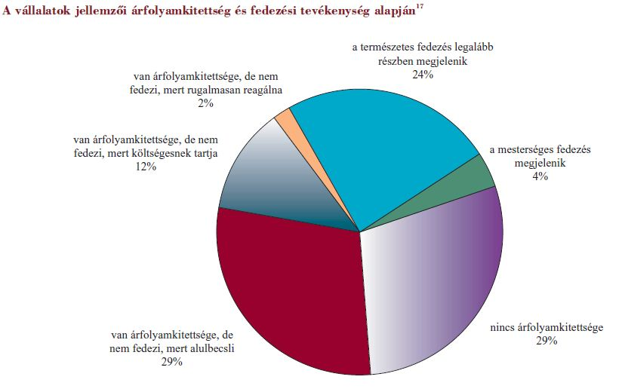

- A természetes fedezés ugyan számos esetben rendelkezésre állna, de a vállalatok általában nem használják ezt tudatosan.
- A mesterséges fedezési eszközök (például egy kereskedelmi bank segítségével egy jövőben jelentkező devizabevétel előre fixált árfolyamon hazai valutára váltásáról szóló banki szerződés) alkalmazása csak elvétve jelenik meg. Ebből a szempontból a hazai vállalatok elmaradnak más, fejlett országoktól, de nem különböznek más kelet-közép-európai országoktól.
- A külföld felé devizában eladósodó vállalatok zömében fedezettek. Ugyanakkor számos olyan vállalat is szerepelt a felmérésben, amely annak ellenére nem használja a devizahiteleket árfolyamkockázat-fedezési módszerként, hogy ennek révén a természetes fedezési tevékenység megvalósulhatna.

A felmérést 2007-ben megismételték, a legtöbb tapasztalat hasonló volt.

- A legtöbb cégnek van árfolyamkitettsége, de ennek továbbra is csak kevesen vannak tudatában és kevesen alkalmaznak árfolyamkockázat-kezelési eszközöket. Részben azért, mert drágának, bonyolultnak, illetve hatástalannak tartják ezeket, részben pedig, mert külső segítséget várnak (pl.: euró bevezetés).
- Több cég várt negatív hatást a forint leértékelődésétől (58%) és a magasabb volatilitásától (51%), mint a felértékelődésétől (23%).
- A 2005-ös felméréshez képest sokkal több vállalat rendelkezett devizaadóssággal, ezek pedig erősebb hatást is vártak az árfolyamváltozástól, mint a többiek.
- Habár az aggregált eredmények alapján a forint leértékelődésének pozitív hatása lenne a vállalati szektorra, a veszteséges vállalatok száma emelkedne.

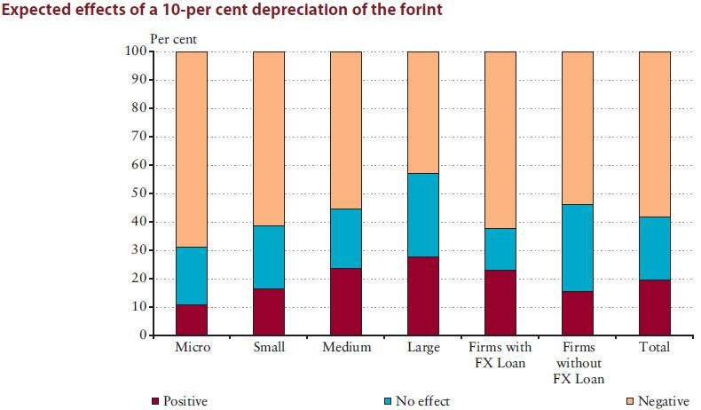

Bodnár Katalin (2006): A hazai kis- és középvállalatok árfolyamkitettsége, devizahitelezésük pénzügyi stabilitási kockázatai, Egy kérdőíves felmérés eredményei, MNB

